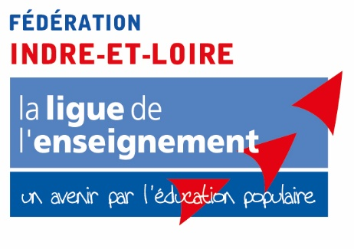

Association affiliée n° : 037 _ _ _ _ _ _ Date : _____/_____ /_____

Nom et adresse : ________________________________________________________________

ASSOCIATION SOCIO-CULTURELLE : AFFILIATION & ADHESIONS 2022/2023

A C2 | Affiliation de l’association (01/09/2022 au 31/08/2023)
Affiliation association scolaire et jeune  - FSE/ MDL / Coopérative Scolaire  - Junior Association  - Association étudiante  - Association de loi de 1901 dont les représentants ont majoritairement moins de 30 ans  Affiliations incluant un abonnement annuel à la revue « Les Idées en mouvement » |  |  | 0 €  gratuit
 |  | Total A : | _____________ €

B | Adhésion des membres de l’association (uniquement pour le cas n°4 / minimum 2 pers)
Adultes (17 ans et +) - adhésion LIGUE : 9,50 € x _____adhérents =  Jeunes (< 17 ans) - adhésion LIGUE : 4,00 € x _____adhérents =  Pour le renouvellement de votre affiliation :  Connectez-vous à www.affiligue.org avec vos identifiants et mot de passe  Modifiez les informations, imprimez, datez et signez le document  Envoyez le document scanné depuis votre espace Webaffiligue à la fédération. |  |  | __________ €  __________ €  __________ €
 |  | Total B : ___________ €

Total A + B : ___________ €

LIGUE DE L’ENSEIGNEMENT – Fédération des Œuvres Laïques d’Indre-et-Loire (FOL 37)
10 avenue de la République – 37300 JOUE-LES-TOURS

Tél. : 06.37.47.74.99 - 02.47.05.44.28 - Mail : viefede@fol37.org
POUR PROCÉDER À VOTRE AFFILIATION 2022/2023:
Vous devez renvoyer à la Fédération départementale : DATE :

- la demande d’affiliation complétée, datée et signée par le Président SIGNATURE du représentant légal :
- le présent bon de commande complété, daté et signé
- un chèque en règlement de la somme mentionnée
sur votre bon de commande à l’ordre de : « La ligue de l’enseignement ».

